**审核计划**

|  |  |  |  |  |  |  |  |  |  |  |  |  |  |
| --- | --- | --- | --- | --- | --- | --- | --- | --- | --- | --- | --- | --- | --- |
| 受审核方名称 | 彤博士健康产业河北有限公司 | | | | | | | | | | | | |
| 注册地址 | 石家庄高新区兴安大街153号 | | | | | | | | | | | | |
| 经营地址 | 石家庄高新区兴安大街153号 | | | | | | | | | | | | |
| 联系人 | 卓林双 | | | | 联系电话 | | 18033765825 | | 邮箱 | | 602925806@qq.com | | |
| 合同编号. | 0561-2020-QEO-2023 | | | | 审核领域 | | ■QMS□EcMS■EMS■OHSMS  □FSMS □HACCP □EnMS | | | | | | |
| 审核类型 | □初次认证第（二）阶段■监督审核 □再认证 □扩项审核 □其他 | | | | | | | | | | | | |
| 审核方法 | ■现场审核 □远程审核 □现场结合远程审核 □非现场审核（仅限一阶段） | | | | | | | | | | | | |
| 审核目的 | □第二阶段审核：验证组织管理体系的建立、实施运行的符合性及有效性，以确定是否推荐认证注册。  ☑监督审核：验证组织管理体系的符合性和持续有效性，以确定是否推荐保持认证注册资格。 | | | | | | | | | | | | |
| 审核范围 | Q：许可范围内的饮料、食用油、油脂及其制品、调味品的生产及销售.  E：许可范围内的饮料、食用油、油脂及其制品、调味品的生产及销售所涉及场所的相关环境管理活动.  O：许可范围内的饮料、食用油、油脂及其制品、调味品的生产及销售所涉及场所的相关职业健康安全管理活动. | | | | | | | | | 专业  代码 | Q：03.04.01;03.04.02;03.08.03;03.08.04  E：03.04.01;03.04.02;03.08.03;03.08.04  O：03.04.01;03.04.02;03.08.03;03.08.04 | | |
| 审核准则 | ■GB/T19001-2016/ISO 9001:2015 □GB/T 50430-2017  ■GB/T24001-2016/ISO 14001:2015  ■GB/T45001-2020/ISO45001：2018标准  ☑适用于受审核方的法律法规及其他要求； ☑认证合同  ☑受审核方管理体系文件 (手册版本号：A ) | | | | | | | | | | | | |
| 审核日期 | 现场审核于2023年02月11日 上午至2023年02月12日 下午(共2.0天) | | | | | | | | | | | | |
| 审核语言 | ☑普通话□英语□其他 | | | | | | | | | | | | |
| 审核组成员 | | | | | | | | | | | | | |
| 组内身份 | 姓名 | | 性别 | 注册证书号 | | | 专业代码 | | | | | | 联系电话 |
| 组长 | 吉洁A | | 女 | 2022-N1QMS-4022240  2022-N1EMS-4022240  2023-N1OHSMS-4022240 | | |  | | | | | | 18633812642 |
| 组员 | 杨园B | | 女 | 2021-N1QMS-1215052  2022-N1EMS-1215052  2022-N1OHSMS-1215052 | | |  | | | | | | 13223424716 |
| 组员 | 杨捷C | | 女 | ISC-JSZJ-163  ISC-JSZJ-163  ISC-JSZJ-163 | | | Q:03.04.01,03.04.02,  03.08.03,03.08.04  E:03.04.01,03.04.02,  03.08.03,03.08.04  O:03.04.01,03.04.02,  03.08.03,03.08.04 | | | | | | 12091007518 |
| 技术专家信息 | | | | | | | | | | | | | |
| 组内身份 | 姓名 | | 性别 | 现工作单位名称 | | | 专业代码 | | | | | | 联系电话 |
| 组员 | 杨捷 | | 女 | 河北省防伪行业协会 | | | 见上 | | | | | | 12091007518 |
| 承诺: 在审核过程中接触的有关受审核方特定产品或机密信息，未经受审核方书面同意不得透露给第三方。当法律要求需要信息提供给第三方时，公司书面通知受审核方所要提供的信息。 | | | | | | | | | | | | | |
| 审核组长签字 | |  | | 审核方案  管理人员 | | 李凤娟 | | 受审核方  签字及公章 | | | |  | |
| 日期 | | 2023.2.9 | | 日期 | | 2023.2.9 | | 日期 | | | | 2023.2.9 | |

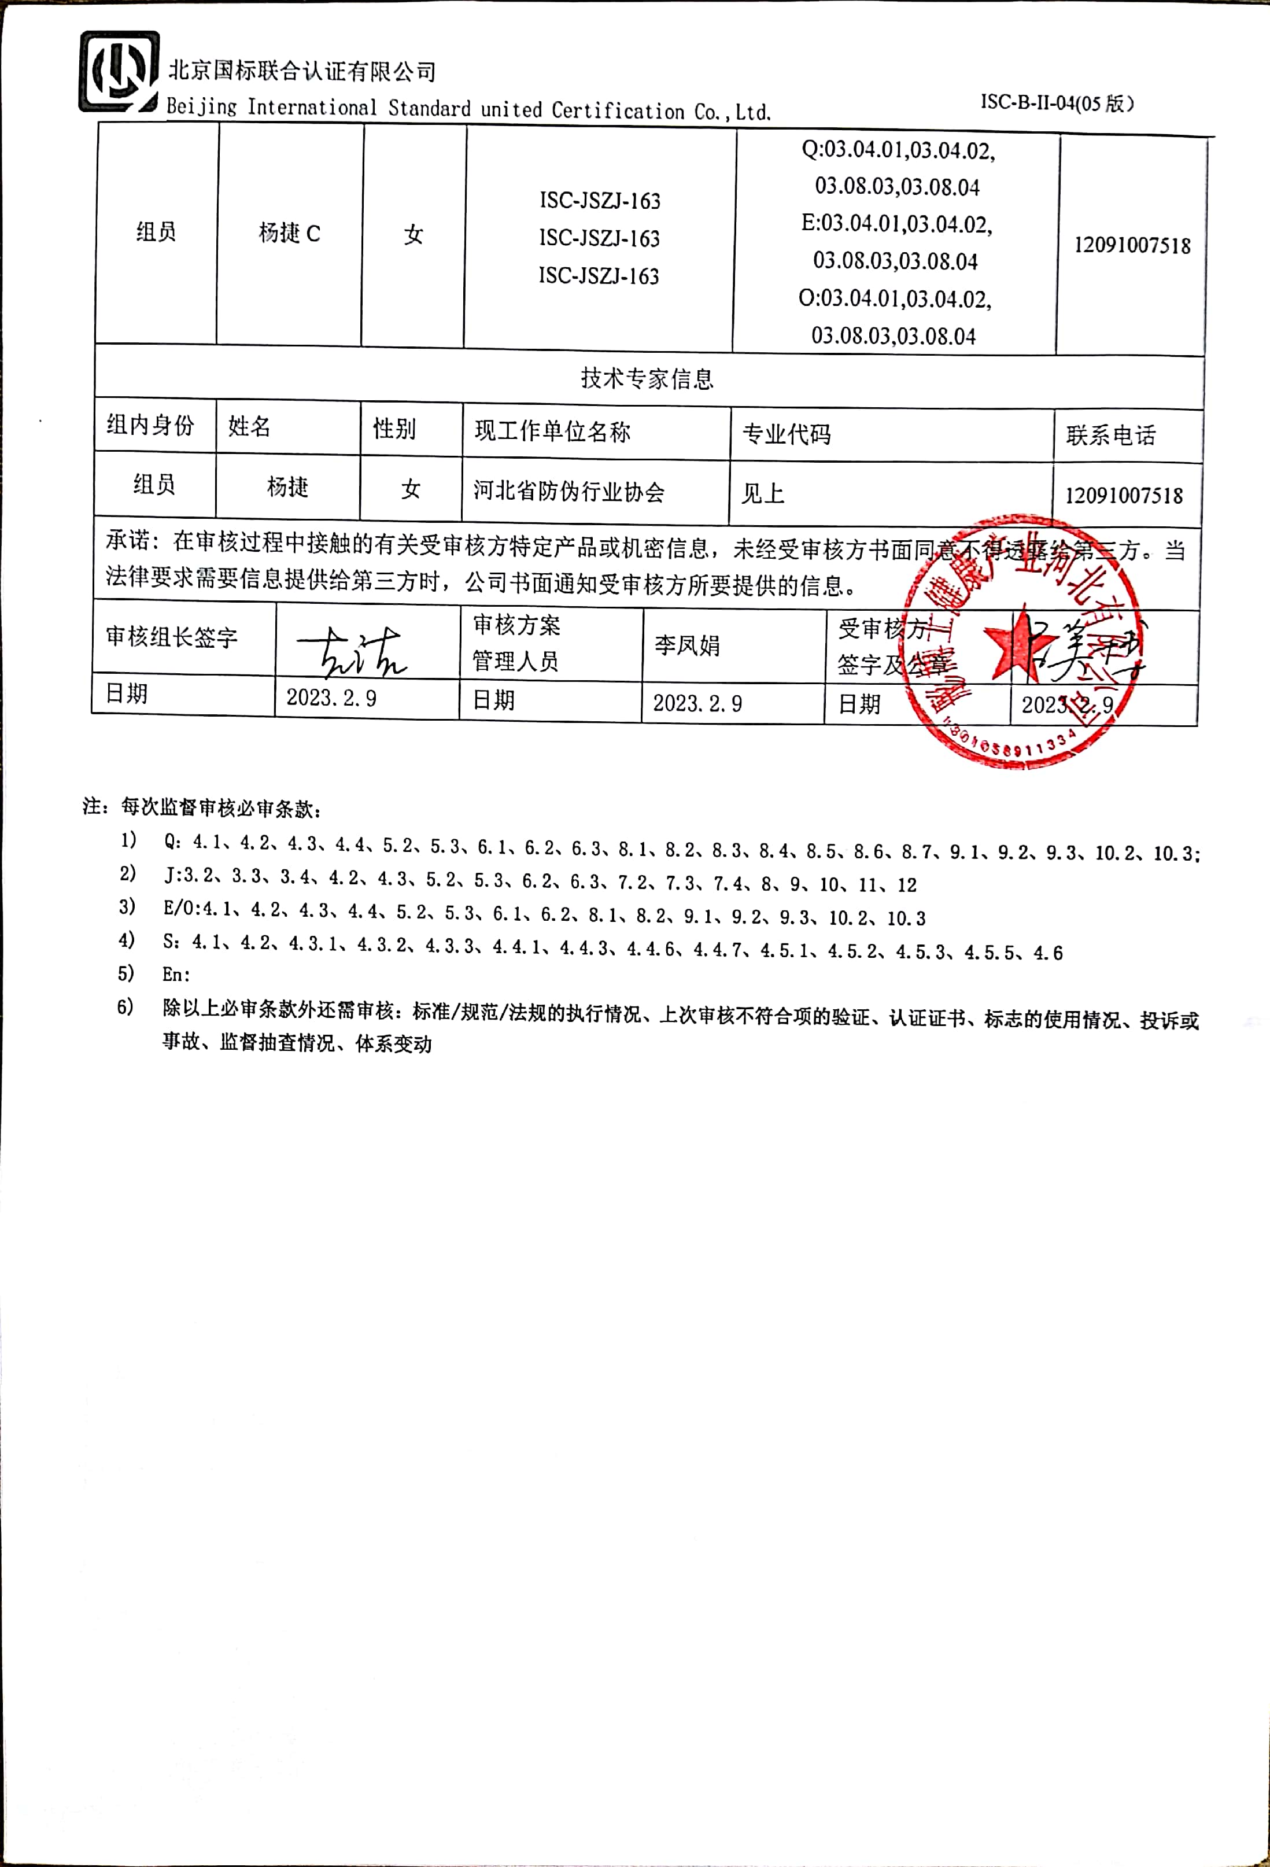

**注：每次监督审核必审条款：**

1. **Q：4.1、4.2、4.3、4.4、5.2、5.3、6.1、6.2、6.3、8.1、8.2、8.3、8.4、8.5、8.6、8.7、9.1、9.2、9.3、10.2、10.3;**
2. **J:3.2、3.3、3.4、4.2、4.3、5.2、5.3、6.2、6.3、7.2、7.3、7.4、8、9、10、11、12**
3. **E/O:4.1、4.2、4.3、4.4、5.2、5.3、6.1、6.2、8.1、8.2、9.1、9.2、9.3、10.2、10.3**
4. **S：4.1、4.2、4.3.1、4.3.2、4.3.3、4.4.1、4.4.3、4.4.6、4.4.7、4.5.1、4.5.2、4.5.3、4.5.5、4.6**
5. **En:**
6. **除以上必审条款外还需审核：标准/规范/法规的执行情况、上次审核不符合项的验证、认证证书、标志的使用情况、投诉或事故、监督抽查情况、体系变动**

|  |  |  |  |
| --- | --- | --- | --- |
| **审核日程安排** | | | |
| **日期** | **时间** | **受审核部门、场所及审核内容** | **审核人员** |
| **2023.2.11** | 8:30-9:00 | **首次会议（管理层）** | ABC |
|  | 9:00-12:00 | 管理层：*企业相关资质情况、顾客的投诉、质量监督抽查情况、上次不符合的验证、认证证书及标志使用等；组织及其环境；相关方的需求和希望；管理体系的范围；管理体系及其过程；领导作用和承诺；以顾客为关注焦点；管理方针；组织的岗位、职责权限；应对风险和机会的策划；目标和实现计划；变更的策划；资源提供；环境因素；危险源辨识、风险评价；管理评审；总则；持续改进  QEO4.1/4.2/4.3/4.4/5.1/5.2/5.3/6.1/6.2/7.1/9.3/10.1/10.3；Q6.3 | A |
|  | 9:00-12:00 | 研发部：组织的岗位、职责权限；目标；产品和服务的设计和开发；环境因素、危险源识别评价；运行控制；应急准备和响应  Q5.3/6.2/8.3/；  EO5.3/6.2/6.1.2/8.1/8.2 | BC |
|  | 12:30-17:00 | 行政部：组织的岗位、职责权限；目标、指标管理方案；环境因素/危险源识别评价；文件化信息；人员、组织知识；能力；意识；沟通；员工的参与和协商；运行策划和控制；应急准备和响应；合规义务；法律法规要求；绩效的监视和测量；合规性评价；不合格及纠正措施控制；内部审核  Q5.3/6.2/7.1.2/7.1.6/7.2/7.3/7.4/7.5/9.1.1/9.2/10.2；  EO5.3/6.2/6.1.2/6.1.3/8.1/8.2/9.1.1/9.1.2/9.2/10.2；O5.4 | A |
|  | 12:30-17:00 | 质量部：组织的岗位、职责权限；目标；监视和测量资源；产品和服务的放行；不合格输出的控制；环境因素、危险源辨识、风险评价和控制措施的确定；运行控制；应急准备和响应；分析和评价  Q5.3/6.2/7.1.5/8.6/8.7/9.1.3；  EO5.3/6.2/6.1.2/8.1/8.2 | BC |
| **2023.2.12** | 8:30-12:00 | 营销部：组织的岗位、职责权限；目标、指标管理方案；环境因素、危险源识别评价；产品和服务要求；生产和服务提供的控制；顾客或外部供方财产；交付后活动；顾客满意；运行的策划和控制；应急准备和响应  Q5.3/6.2/8.2/8.5.1/8.5.3/8.5.5/9.1.2；EO5.3/6.2/6.1.2/8.1/8.2 | A |
|  | 12:30-16:00 | 采购部：组织的岗位、职责权限；目标、指标管理方案；环境因素、危险源识别评价；外部提供的过程、产品和服务的控制；运行的策划和控制；应急准备和响应  Q5.3/6.2/8.4/；EO5.3/6.2/6.1.2/8.1/8.2 | A |
|  | 8:30-16:00 | 生产部：组织的岗位、职责权限；目标；基础设施；运行环境；运行的策划和控制；生产和服务提供的控制；标识和可追溯性；产品防护；变更的控制；环境因素、危险源辨识、风险评价和控制措施的确定；运行控制；应急准备和响应；分析和评价  Q5.3/6.2/7.1.3/7.1.4/8.1/8.5.1/8.5.2/8.5.4/8.5.6/；  EO5.3/6.2/6.1.2/8.1/8.2 | BC |
|  | 16:00-17:00 | **审核组内部沟通，末次会议（管理层）** | ABC |
| 注 | 12:00-12:30 | 午休时间 |  |